## Over deze opdracht

Moeilijkheidsgraad:Makkelijk

Handige bouwstenen:

* If-statements *om te kijken welk woord gezocht is*
* Arrays *voor het bijhouden van de woorden en vertalingen*

## Beschrijving

Ewa g, beter gebruik je deze app om je C# skills te flexxen.

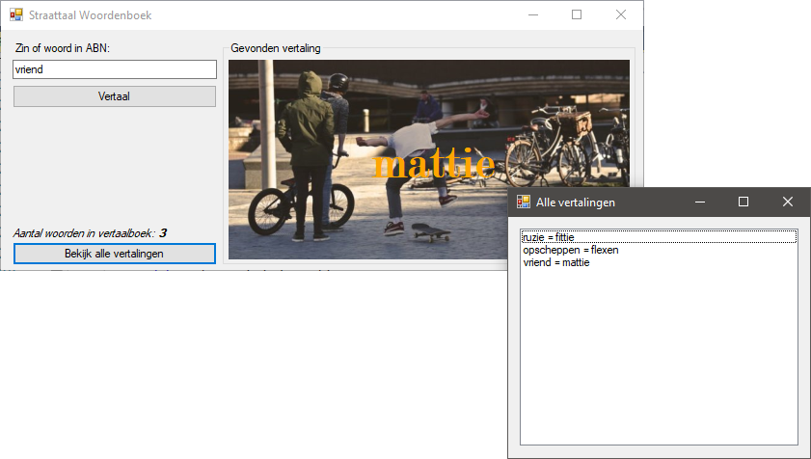

Maak een vertaler voor ABN naar straattaal (of andersom) en verzin andere leuke uitbreidingen voor deze applicatie. Je kunt een woordenboekformulier toevoegen en afbeeldingen die bij de woorden horen.

## ****Aangeleverd materiaal****

Ter demonstratie hebben we deze applicatie in minimale vorm al uitgewerkt. Je krijgt de code niet, maar kunt aan de hand van de applicatie een eigen applicatie maken.